Vaja 2:

Naslov vaje: **Komunikacija med GSM terminalom in mikrokrmilnikom**

Vaja opravljena dne: ..................................................

Pregledal: ………………………………….

***1. Besedilo vaje:***

S pomočjo Atmelovega 8 bitnega mikrokrmilnika AT89C2051, skonstruiraj preprosto alarmno napravo. Na mikrokrmilnik priključi dve tipki za simulacijo senzorjev, zvočnik ter Siemensov GSM modul C35i. Prva tipka naj sproži zvočni alarm, druga tipka pa tihi alarm, ki pošlje uporabniku sistema SMS sporočilo o vklopu alarma.

***2. Vezalna shema:***

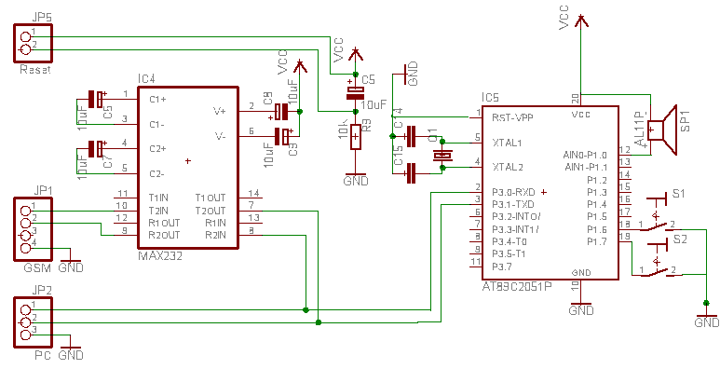

***3. Popis merilnih instrumentov, naprav in pribora:***

Izvor napetosti -

Programator -

Mikrokrmilnik -

Preizkusna plošča -

GSM modul -

Izravnalnik napetostnih nivojev -

***4. Prikaz merilnih rezultatov:***

Izmeri v kolikšnem času prejme uporabnik SMS sporočilo, ki ga pošlje GSM modul po vklopu tihega alarma. Izvedi 5 meritev, nariši časovni diagram ter podaj povprečno vrednost odzivnega časa.

**Tabela:** Čas v katerem sprejme uporabnik SMS od GSM modula po vklopu alarma.

|  |  |
| --- | --- |
| Št. mer. | t(s) |
| 1 |  |
| 2 |  |
| 3 |  |
| 4 |  |
| tpovpr. |  |

**Časovni diagram: Čas prejema SMS-a po vklopu alarma**



***AT NAVODILA:***

***1. Komunikacija z GSM terminalom Siemens C35i in računalnika preko HyperTerminala:***

**Upravljanje z mobilnim telefonom GSM prek RS-232 vmesnika poteka podobno kot upravljanje s klasičnim klicnim telefonskim modemom z AT ukazi. Nekateri iz nabora implementiranih AT ukazov so neposredno privzeti standardni AT Hayes ukazi in so enaki kot pri žičnem klicnem modemu, nekaj jih je dodatno opredeljenih znotraj GSM standardizacije in naj bi bili enaki pri vseh mobilnih telefonih GSM, preostali pa so specifični glede na proizvajalca naprave. V nadaljevanju navajam nekaj osnovnih AT ukazov, potrebnih za preprosto pošiljanje SMS sporočila. Za uporabo s terminali drugih proizvajalcev bo morda potreben kakšen manjši popravek. Za upravljanje z mobilnim telefonom prek RS-232 vmesnika moramo imeti na PC računalniku nameščen terminalski program s pravilno nastavljenimi komunikacijskimi parametri. Zadošča preprosti HyperTerminal, ki je že sestavni del OS Windows. Sama nastavitev komunikacijskih parametrov je najverjetneje različna za GSM aparate različnih proizvajalcev. Pri GSM modulu Siemens MT35I C45 je treba nastaviti hitrost komunikacije 19.200 bps, 1 start bit, 8 bitno podatkovno besedo in 1 stop bit. Nadzor komunikacije ni potreben (none). Kasneje je hitrost komunikacije z ustreznim AT ukazom možno spremeniti.**

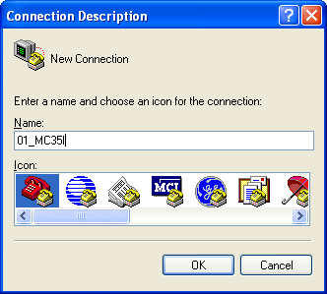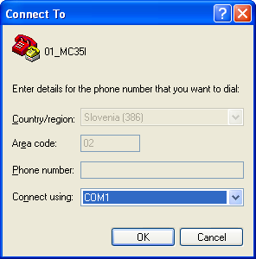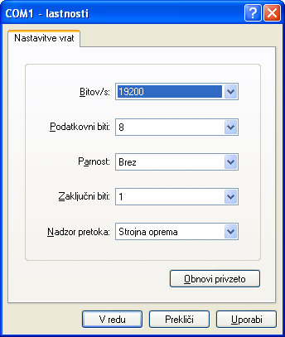

**Za pošiljanje SMS sporočil poznamo dva osnovna načina. Prvi je tekstovni, drugi pa t.i. PDU, ki je opredeljen znotraj standardizacije GSM. Prednost tekstovnega načina je preprostost, saj vsebino SMS sporočila vnesemo v terminal kar v obliki besedila, medtem ko je najpomembnejša prednost PDU načina pošiljanja SMS neodvisnost od (ASCII) kodiranja posameznih črkovnih znakov.**

**V nadaljevanju sledi preizkus nekaterih osnovnih AT ukazov. Vsak ukaz morao zaključiti s kontrolnim znakom <CR>, kar storimo s pritiskom na tipko <ENTER>.**

**Mobilni telefon je pred pošiljanjem sporočila SMS potrebno najprej ustrezno inicializirati. Inicializacija je enaka za tekstovni in PDU način pošiljanja SMS sporočil.**

**AT** (začnemo s preverjanjem prisotnosti)

***OK***

**AT&V** (pregled obstoječih nastavitev)

***OK***

**AT+CMGF=1** (preklop v tekstovni način pošiljanja SMS)

***OK***

**AT&W** (shranimo nove nastavitve)

**Pošiljanje SMS z vsebino "Zdravo!" na št. +386 41 597 984 v tekstovnem načinu:**

**AT+CMGS="+386 41 597 984"**

**> Test terminala! <CTRL-Z>**

***+cmgs: xyz*** ("xyz" je števec odposlanih SMS)

***OK***

***2. Zaporedna RS 232 povezava med mikrokrmilnikom in GSM terminalom.***

**Nariši elelektrično shemo za zaporedno RS232 povezavo med mikrokrmilnikom in GSM terminalom. Vključi tudi izravnalnik napetostnih nivojev MAX 232 ter 9 – pinska konektorja DB9_F (ženski konektor) in DB9_M (moški konektor). Tehnične podatke za omenjene elemente najdi na internetu.**

**Okvirna električna shema RS232 povezave:**

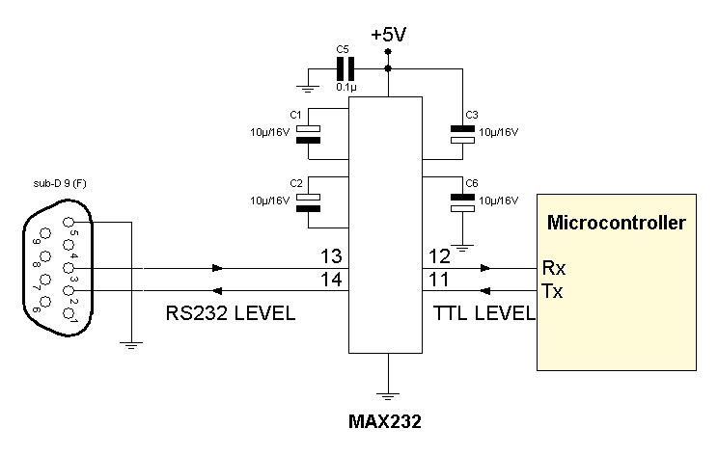

**DIL ohišje AT89C2051 mikrokrmilnika:**

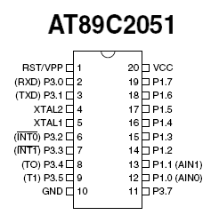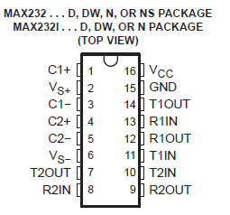

***3. PROGRAMIRANJE V BASCOMU 8051***

**1. Napiši preprost program za vklop zvočnega alarma preko tipke. Ob aktiviranju tipke naj zvočnik 5 krat kratko zapiska (pol sekundni interval) s frekvenco 100 Hz. Sintakso za ukaz sound najdete v Help meniju, programskega paketa Bascom 8051.**

**2. Napiši glavni program, ki ga zahteva naloga ter vanj vključi kodo za zvočni alarm iz 1. točke.**

***PROGRAMSKA KODA***

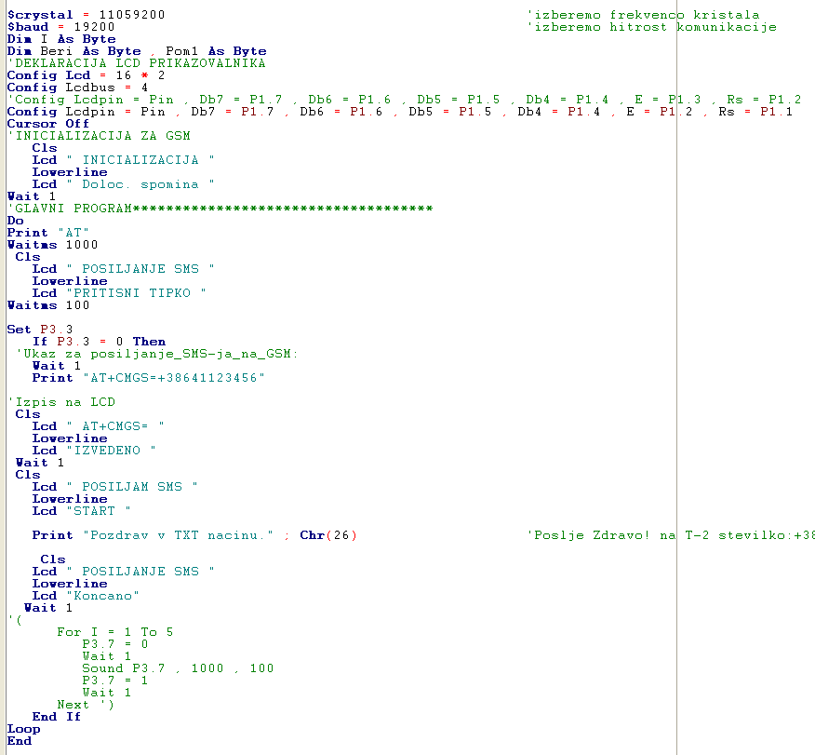

Priprava doma:

* Poskušajte razvozlati, kako deluje program
* Na internetu poglejte še druge AT komande